LAPORAN PELAKSANAAN PROGRAM PENGELOLAAN LAPANGAN PERSEKOLAHAN (PLP) III DI SMA NEGERI 4 BLITAR



Disusun oleh :
PRIO SETIAWAN
NIM : 20108810003

PROGRAM STUDI PENDIDIKAN BAHASA INGGRIS
FAKULTAS KEGURUAN DAN ILMU PENDIDIKAN
UNIVERSITAS ISLAM BALITAR
2024

HALAMAN PENGESAHAN
LAPORAN PELAKSANAAN PROGRAM PLP III
Laporan Pelaksanaan Program Pengenalan Lapangan Persekolahan (PLP) III mahasiswa Universitas Islam Balitar di SMA Negeri 4 Blitar Tahun Ajaran 2023/2024 dinyatakan diterima dan disahkan.
Yang melaksanakan kegiatan ini :
Nama : Prio Setiawan
NIM : 20108810003
Program Studi : Pendidikan Bahasa Inggris
Fakultas : Keguruan dan Ilmu Pendidikan
 | Blitar, 13 Mei 2024
Dosen Pembimbing PLP | Guru Pamong
Hesty Puspita Sari, S.Pd., M.Pd  NIDN. 0714038104 | Laili Fadiyah K., S.Pd  NIP. -
Mengesahkan,

Dekan FKIP UNISBA Blitar | Kepala SMAN 4 Blitar
Dr. Drs. Suyitno, M.Pd  NIDN. 0703046901 | Ady Sucipto, S.Pd  NIP. 197011181995121001

KATA PENGANTAR
Puji syukur kehadirat Tuhan Yang Maha Esa atas segala rahmat, karunia, serta taufik dan hidayah-Nya kepada kita semua sehingga pelaksanaan kegiatan Pengenalan Lapangan Persekolahan (PLP) III Universitas Islam Balitar Tahun Ajaran 2023/2024 dapat berjalan dengan lancar serta dimudahkan dalam menyelesaikan laporan ini tanpa ada hambatan suatu apapun. Sholawat serta salam semoga selalu tercurahkan kepada Nabi Muhammad SAW yang telah menjadi tauladan bagi semuat umat manusia di dunia sehingga kita dapat menjadikan beliau contoh sebagai pribadi yang patut ditiru kebaikannya dan kegigihannya dalam berjuang.
Laporan Pengenalan Lapangan Persekolahan (PLP) III ini tentu tidak akan selesai apabila tidak ada sumbangsih dan dukungan dari berbagai pihak yang bersangkutan. Oleh karena itu, penulis mengucapkan terimakasih banyak kepada:
- Drs. H. Soebiantoro.M.Si Rektor Universitas Islam Balitar
- Dr. Drs. Suyitno, M.Pd selaku Dekan Fakultas Keguruan dan ilmu pendidikan Universitas Islam Balitar
- Hesty Puspita Sari, S.Pd., M.Pd selaku Kaprodi Pendidikan Bahasa Inggris Universitas Islam Balitar
- Hesty Puspita Sari, S.Pd., M.Pd selaku Dosen Pembimbing program Pengenalan Lapangan Persekolahan (PLP) III di SMA Negeri 4 Blitar
- Ady Sucipto, S.Pd selaku kepala SMA Negeri 4 Blitar yang telah menerima kami
- Laili Fadiyah K., S.Pd, selaku guru pembimbing PLP III di SMA Negeri 4 Blitar
- Seluruh dewan guru dan staf SMA Negeri 4 Blitar yang menerima kami dengan baik sehingga kami bisa melaksanakan program Penegenalan Lapangan Persekolahan (PLP) III dengan lancar.

Penulis menyadari masih banyak kekurangan dalam pembuatan laporan ini, sehingga kritik dan saran yang bersifat membangun sangat penulis harapkan untuk kesempurnaan laporan ini.

Blitar, 13 Mei 2024

Prio Setiawan

DAFTAR ISI

HALAMAN PENGESAHAN LAPORAN PELAKSANAAN PROGRAM PLP III i
KATA PENGANTAR ii
DAFTAR ISI iv
BAB I PENDAHULUAN 1
A. Latar Belakang 1
B. Pengertian PLP III 2
BAB II KOMPONEN PORTOFOLIO HASIL PELAKSANAAN PLP 3
A. Deskripsi Pelaksanaan PLP 3
1. Deskripsi Hasil Observasi Kegiatan Pembelajaran 3
2. Perangkat Pembelajaran beserta Lampirannya 3
3. Deskripsi Pelaksanaan Kegiatan Pembelajaran 19
4. Deskripsi Pelaksanaan Pendampingan Kegiatan Ekstrakurikuler 20
5. Deksripsi Pelaksanaan Kegiatan Administrasi Guru 22
6. Deskripsi Hasil Identifikasi Persoalan di Kelas 23
BAB III PENUTUP 24
1. Kesimpulan 24
2. Saran 24
LAMPIRAN 25
1. Hasil Observasi 25
2. Buku Harian Program PLP III 25

BAB I
PENDAHULUAN

Latar Belakang
Program Pengenalan Lapangan Persekolahan atau juga bisa disingkat dengan PLP merupakan program yang diadakan oleh Fakultas Keguruan dan Ilmu Pendidikan sebagai kesempatan bagi mahasiswa untuk mengenal lingungan, perencanaan pembelajaran, dan pengelolaan pembelajaran di sekolah. Karena program PLP bagian dari mata kuliah kurikulum FKIP Universitas Islam Balitar, maka mahasiswa wajib untuk mengikuti program ini. Program PLP dibagi menjadi tiga, yaitu PLP Lingkungan sekolah, PLP Perencanaan Pembelajaran, dan PLP Pengelolaan Pembelajaran. PLP lingkungan sekolah bertujuan untuk membangun landasan jati diri pendidik dan memantapkan kompetensi akademik kependidikan. PLP Perencanaan Pembelajaran bertujuan memantapkan kompetensi akademik bidang studi dan memantapkan kemampuan awal calon guru dalam mengembangkan perangkat pembelajaran. Sedangkan PLP Pengelolaan Pembelajaran berfokus untuk memberikan mahasiswa pengalaman awal untuk melaksanakan penguasaan akademik kependidikan dan akademik bidang keahlian, melalui kegiatan mengajar yang didampingi dan dinilai oleh guru Pamong.
Program pengadaan guru yang diselenggarakan oleh Lembaga Pendidikan Tenaga Kependidikan (LPTK) meliputi pendidikan akademik atau Program Sarjana Pendidikan dan Program Pendidikan Profesi Guru (PPG). Untuk memperkuat jati diri calon pendidik dan untuk membekali diri sebagai calon pendidik, maka mahasiswa Program Sarjana Pendidikan diberikan program pemagangan di sekolah yang disebut dengan Pengenalan Lapangan Persekolahan (PLP). Pengenalan Lapangan Persekolahan yang selanjutnya disebut dengan PLP adalah proses pengamatan dan pemagangan yang dilakukan mahasiswa Program Sarjana Pendidikan untuk mempelajari aspek pembelajaran dan pengelolaan pendidikan di satuan pendidikan secara nyata.
Berdasarkan Permendikbud RI Nomor 55 Tahun 2017 tentang Standar Pendidikan Guru Pasal 1 ayat 8, PLP merupakan proses pengamatan/observasi dan pemagangan yang dilakukan oleh mahasiswa Program Sarjana Pendidikan untuk mempelajari aspek pembelajaran dan pengelolaan pendidikan pada satuan pendidikan. Dalam pelaksanaannya, PLP merupakan suatu tahapan dalam rangka menyiapkan guru profesioanl pada jenjang Program Sarjana Pendidikan. Tahapan ini berupa penugasan kepada mahasiswa untuk mengimplementasikan hasil belajar yang telah dilalui di sekolah/lembaga pendidikan, pelatihan utuk mengembangkan perngkat pembelajaran, belajar mengajar terbimbing yang disertai tindakan reflektif dibawah bimbingan dan pengawasan dosen pembimbing dan guru pamong di lembaga secara bertahap.

Pengertian PLP III
Pengenalan Lapangan Persekolahan (PLP) III merupakan praktik mengajar lapangan untuk berlatih mengimplementasikan kegiatan pembelajaran dengan menggunakan berbagai ragam strategi dan media pembelajaran, melaksanakan pengelolaan kelas, memanfaatkan teknologi pembelajaran, dan melaksanakan pendampingan dalam kegiatan ekstrakurikuler, melaksanakan administrasi guru, dan menemukan persoalan di kelas yang dapat ditindaklanjuti melalui kegiatan penelitian di sekolah, dengan alokasi waktu 2 jam per minggu selama satu semester (setara denngan 48 jam).

BAB II
KOMPONEN PORTOFOLIO HASIL PELAKSANAAN PLP

Deskripsi Pelaksanaan PLP

Deskripsi Hasil Observasi Kegiatan Pembelajaran
Kegiatan observasi pembelajaran dilakukan bersamaan dengan program Pengenalan Persekolahan (PLP) III, yaitu mulai tanggal 15 Januari sampai dengan 4 Maret 2024. Kegiatan pembelajaran diimulai dari jam 07.00 WIB hingga 15.00 WIB. Di sekolah, setiap kelas dilengkapi dengan teknologi untuk menunjang pembelajaran, seperti LCD dan proyektor untuk meningkatkan pemahaman siswa. Selain itu, setiap siswa diperbolehkan membawa serta menggunakan smartphone sebagai sarana pembelajaran.
Kegiatan awal di kelas, dimulai dengan mahasiswa PLP menagajak peserta didik berdoa bersama. Kemudian dilanjutkan dengan mengecek kehadiran peserta didik. Sebelum masuk pada materi inti, mahasiswa PLP memperkenalkan diri kepada peserta didik yang akan di ampu selama tiga pertemuan kedepan, guna membangun keakraban dengan peserta didik. Selama kegiatan pembelajaran, mahasiswa PLP menggunakan media yang ada di dalam kelas untuk menarik peserta didik. Media yang digunakan yaitu video yang berkaitan dengan materi, kemudian dilanjutkan dengan menampilkan power point untuk menjelaskan materi.
Pembelajaran secara tatap muka seperti ini memudahkan adanya interaksi antar pendidik dan peserta didik. Sehingga timbal balik yang terjadi terasa lebih nyata. Selain itu, juga menjadikan pendidik lebih mudah mengamati, mengenali dan memahami peserta didiknya. Sehingga, kegiatan pembelajaran bisa berlangsung dengan tertib dan kondusif.

Perangkat Pembelajaran beserta Lampirannya
Perangkat pembelajaran dirancang berdasarkan kebutuhan silabus Kurikulum yang disandang oleh guru Bahasa Inggris SMA Negeri 4 Blitar. Di SMA Negeri 4 Blitar terdapat satu jenis kurikulum yaitu Kurikulum Merdeka. Perangkat pembelajaran yang digunakan yaitu Modul ajar, Program Tahunan, dan Program Semester.

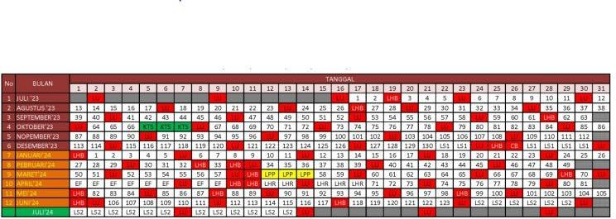
KALENDER PENDIDIKAN
HARI EFEKTIF SEKOLAH, HARI EFEKTIF FAKULTATIF DAN HARI LIBUR SEKOLAH SMA NEGERI 4 BLITAR TAHUN PELAJARAN 2023/2024

KETERANGAN
LHB : Libur Hari Besar LPP : Libur Permulaan Puasa | Semester Ganjil | : 130 | hari
LU : Libur Umum LHR : Libur Sekitar Hari Raya | Semester Genap | : 123 | hari
LS1 : Libur Semester 1* EF : Hari Efektif Fakultatif | Hari Efektif Fakultatif | : 8 | hari
LS2 : Libur Semester 2* KTS : Kegiatan Tengah Semester | KTS | : 3 | hari
HUS : Hari Ulang Tahun Sekolah | *Libur Semester untuk peserta didik
 |  |  | Blitar, 2 Maret 2024
Libur Hari Besar |  |  | Kepala Sekolah,
19 Juli 2023 : Tahun Baru Hijriyah 1445 H
17 Agustus 2023 :HUT Republik Indonesia 29 Maret 2024 | : Wafat Isa Al-Masih
28 September 2023 : Maulud Nabi Muhammad SAW 10-11 April 2024 | : Hari Raya Idhul Fitri 1445 H
25 Desenber 2023 : Hari Raya Natal 1 Mei 2024 | : Hari Buruh Internasional
1 Januari 2024 : Tahun Baru Masehi 9 Mei 2024 | : Kenaikan Isa Al-Masih
8 Februari 2024 : Isro'Miroj Nabi Muhammad SAW 1445 H 23 Mei 2024 | : Hari Raya Waisak 2568 |  | Ady Sucipto, S.Pd.
10 Februari 2024 : Tahun Baru Imlek 2575 1 Juni 2024 | : Hari Lahir Pancasila |  | NIP. 19701118 199512 1 001
11 Maret 2024 : Hari Raya Nyepi Tahun Saka 1945 16 Juni 2024 | : Hari Raya Idul Adha

Lampiran Rencana Pekan Efektif

RENCANA PEKAN EFEKTIF
Mata Pelajaran : Bahasa Inggris Satuan Pendidikan : SMAN 4 BLITAR Kelas /Semester : XI/Genap
Tahun Pelajaran : 2023/2024 PERHITUNGAN MINGGU/JAM EFEKTIF
- PERHITUNGAN JAM EFEKTIF
I. Jumlah Minggu
No | Bulan | Jumlah Minggu
1 | Januari | 4
2 | Februari | 5
3 | Maret | 4
4 | April | 4
5 | Mei | 5
6 | Juni | 4
Jumlah |  | 26
II Jumlah Minggu Tidak Efektif

Bulan | Kegiatan | Jumlah Minggu
Maret | Penilaian Tengah Semester | 1
April | Hari Raya Idul Fitri | 1
Juni | Penilaian Akhir Semester | 2
Juni | Liburan semester genap | 2
Jumlah |  | 6

III. Banyaknya Minggu Efektif
Jumlah Minggu dalam 1 semester : 26 Minggu Minggu tidak efekif : 6 Minggu
Minggu efektif : 26 Minggu – 6 Minggu
: 20 Minggu

- DISTRIBUSI ALOKASI WAKTU

No | Materi Pokok/Kompentesi Dasar | Alokasi Waktu
1. | Digital Art (Expository Text) | 18 JP
2. | Fractured Fairy Tales (Narrative Text) | 16 JP
Jumlah Jam Cadangan |  | 6 JP

 | Blitar, 2 Maret 2024
Guru Pamong PLP 3, | Mahasiswa PLP 3,
Laily Fadiyah. K., S.Pd. | Prio Setiawan
 | NIM. 20108810003
Mengetahui,
Kepala SMAN 4 Blitar
Ady Sucipto, S.Pd.
NIP. 119701118 199512 1 001

  - Lampiran Program Tahunan

PROGRAM TAHUNAN

Satuan Pendidikan : SMAN 4 Blitar Mata Pelajaran : Bahasa Inggris Kelas XI
Tahun Ajaran : 2023/2024
- Capaian Pembelajaran Bahasa Inggris Fase F
Pada akhir Fase F, peserta didik menggunakan teks lisan, tulisan dan visual dalam bahasa Inggris untuk berkomunikasi sesuai dengan situasi, tujuan, dan pemirsa/pembacanya. Berbagai jenis teks seperti narasi, deskripsi, eksposisi, prosedur, argumentasi, diskusi, dan teks otentik menjadi rujukan utama dalam mempelajari bahasa Inggris di fase ini. Peserta didik menggunakan bahasa Inggris untuk berdiskusi dan menyampaikan keinginan/perasaan. Peserta didik menggunakan keterampilan berbahasa Inggris untuk mengeksplorasi berbagai teks dalam berbagai macam topik kontekstual. Mereka membaca teks tulisan untuk mempelajari sesuatu/mendapatkan informasi dan untuk kesenangan. Pemahaman mereka terhadap teks tulisan semakin mendalam. Keterampilan inferensi tersirat ketika memahami informasi, dan kemampuan evaluasi berbagai jenis teks dalam bahasa Inggris sudah berkembang. Mereka memproduksi teks lisan dan tulisan serta visual dalam bahasa Inggris yang terstruktur dengan kosakata yang lebih beragam. Peserta didik memproduksi beragam teks tulisan dan visual, fiksi maupun non-fiksi dengan kesadaran terhadap tujuan dan target pembaca/pemirsa.
- Capaian Pembelajaran Berdasarkan Elemen

C. Elemen | Capaian
Menyimak – Berbicara | Pada akhir Fase F, peserta didik menggunakan bahasa Inggris untuk berkomunikasi dengan guru, teman sebaya dan orang lain dalam berbagai macam situasi dan tujuan. Mereka menggunakan dan merespon pertanyaan terbuka dan menggunakan strategi untuk memulai, mempertahankan dan menyimpulkan percakapan dan diskusi. Mereka memahami dan mengidentifikasi ide utama dan detail relevan dari diskusi atau presentasi mengenai berbagai  macam topik. Mereka menggunakan bahasa Inggris untuk menyampaikan

opini terhadap isu sosial dan untuk membahas minat, perilaku dan nilai-nilai lintas konteks budaya yang dekat dengan kehidupan pemuda. Mereka memberikan dan mempertahankan pendapatnya, membuat perbandingan dan mengevaluasi perspektifnya. Mereka menggunakan strategi koreksi dan perbaikan diri, dan menggunakan elemen non-verbal seperti bahasa tubuh, kecepatan bicara dan nada suara untuk dapat dipahami dalam sebagian besar
konteks.
Membaca - Memirsa | Pada akhir Fase F, peserta didik membaca dan merespon berbagai macam teks seperti narasi, deskripsi, eksposisi, prosedur, argumentasi, dan diskusi secara mandiri. Mereka membaca untuk mempelajari sesuatu dan membaca untuk kesenangan. Mereka mencari, membuat sintesis dan mengevaluasi detil spesifik dan inti dari berbagai macam jenis teks. Teks ini dapat berbentuk cetak atau digital, termasuk di antaranya teks visual, multimodal atau interaktif. Mereka menunjukkan pemahaman terhadap ide pokok, isu-isu atau pengembangan plot dalam berbagai macam teks. Mereka mengidentifikasi tujuan penulis dan melakukan inferensi untuk memahami  informasi tersirat dalam teks.
Menulis - Mempresentasikan | Pada akhir Fase F, peserta didik menulis berbagai jenis teks fiksi dan faktual secara mandiri, menunjukkan kesadaran peserta didik terhadap tujuan dan target pembaca. Mereka membuat perencanaan, menulis, mengulas dan menulis ulang berbagai jenis tipe teks dengan menunjukkan strategi koreksi diri, termasuk tanda baca, huruf besar, dan tata bahasa. Mereka menyampaikan ide kompleks dan menggunakan berbagai kosakata dan tata bahasa yang beragam dalam tulisannya. Mereka menuliskan kalimat utama dalam paragraf- paragraf mereka dan menggunakan penunjuk waktu untuk urutan, juga konjungsi, kata penghubung  dan kata ganti orang ketiga untuk

menghubungkan atau membedakan ide antar dan di dalam paragraf. Mereka menyajikan informasi menggunakan berbagai mode presentasi untuk menyesuaikan dengan pemirsa dan untuk mencapai tujuan yang berbeda-
beda, dalam bentuk cetak dan digital.

No | Tujuan Pembelajaran | Materi | Alokasi  Waktu | Jumlah Jam  Tatap Muka
GANJIL | Peserta didik dapat memahami tujuan penggunaan past tense pada narrative text, serta membuat dan menyajikan produk narrative text dengan memperhatikan struktur, unsur kebahasaan, dan penggunaan ekspresi sesuai dengan kaidah yang  tepat. | Legend (Narrative Text) | 8 JP x 40  Menit | 4 Kali Tatap Muka
GANJIL | Peserta didik dapat memahami tujuan penggunaan narrative text, serta membuat dan menyajikan produk narrative text dengan memperhatikan struktur, unsur kebahasaan, dan penggunaan ekspresi sesuai  dengan kaidah yang tepat. | Fairy Tales (Narrative Text) | 8 JP x 40  Menit | 4 Kali Tatap Muka
GANJIL | Peserta didik dapat memahami tujuan penggunaan narrative text, serta membuat dan menyajikan produk narrative text dengan memperhatikan struktur, unsur kebahasaan, dan penggunaan ekspresi sesuai  dengan kaidah yang tepat. | Fantacy (Narrative Text) | 6 JP x 40  Menit | 3 Kali Tatap Muka
GANJIL | Jumlah Jam Pelajaran Semester Ganjil |  | 30 JP x 40  Menit | 15 Kali Tatap Muka
GENAP | Peserta didik dapat membuat dan menyajikan produk procedural text dengan memperhatikan struktur, unsur kebahasaan, dan  penggunaan ekspresi sesuai | Let’s be Self- Sufficient (Procedural Text) | 16 JP x 40  Menit | 8 Kali Tatap Muka

 | dengan kaidah yang tepat.
 | Peserta didik dapat membuat dan menyajikan produk procedural text, dengan memperhatikan struktur, unsur kebahasaan, karakteristik dan alur cerita sesuai dengan kaidah yang  tepat. | Let’s be Self- Sufficient (Procedural Text) | 16 JP x 40  Menit | 8 Kali Tatap Muka
 | Jumlah Jam Pelajaran Semester Genap |  | 32 JP x 40  Menit | 16 Kali Tatap Muka
 | Jumlah Keseluruhan |  | 54 JP x 40  Menit | 27 Kali Tatap Muka

 | Blitar, 2 Maret 2024
Guru Pamong PLP 3, | Mahasiswa PLP 3,
Laily Fadiyah. K., S.Pd. | Prio Setiawan
 | NIM. 20108810003
Mengetahui,
Kepala SMAN 4 Blitar
Ady Sucipto, S.Pd.
NIP. 19701118 199512 1 001

- Lampiran Program Semester
Tahun Pelajaran : 2023/2024 | Kelas/Semester | : XI / Genap
Mata Pelajaran : Bahasa Inggris | Alokasi Waktu | :2 Jam / Minggu

Materi Pokok | Jml JP | Januari |  |  |  |  | Februari |  |  |  |  |  | Maret |  |  |  |  | April |  |  |  |  | Mei |  |  |  |  |  | Juni |  |  |  | Ket
Materi Pokok | Jml JP | 1 | 2 | 3 | 4 |  | 1 | 2 | 3 | 4 | 5 |  | 1 | 2 | 3 | 4 |  | 1 | 2 | 3 | 4 |  | 1 | 2 | 3 | 4 | 5 |  | 1 | 2 | 3 | 4
Learning from  Stories | 18  JP | 2 | 2 | 2 | 2 |  | 2 | 2 | 2 | 2 | 2 |  |  | LPP |  |  |  | USP | LHB |  |  |  |  |  |  |  | PAT |  | PAT |  |  | LS2
Let’s be Self-  Sufficient | 16  JP |  |  |  |  |  |  |  |  |  |  |  | 2 | LPP | 2 |  |  | USP | LHB | 2 | 2 |  | 2 | 2 | 2 | 2 | PAT |  | PAT |  |  | LS2
Jumlah Jam Efektif | 34  JP | 2 | 2 | 2 | 2 |  | 2 | 2 | 2 | 2 | 2 |  | 2 | LPP | 2 | 2 |  | USP | LHB | 2 |  |  | 2 | 2 | 2 | 2 | PAT |  | PAT |  |  | LS2
Jumlah Jam Cadangan | 6  JP |  |  |  |  |  |  |  |  |  |  |  |  | LPP |  |  |  | USP | LHB |  | 2 |  |  |  |  |  | PAT |  | PAT | 2 | 2 | LS2
Jumlah Jam Total  Semester Genap | 40  JP | 2 | 2 | 2 | 2 |  | 2 | 2 | 2 | 2 | 2 |  | 2 | LPP | 2 | 2 |  | USP | LHB | 2 | 2 |  | 2 | 2 | 2 | 2 | PAT |  | PAT | 2 | 2 | LS2

 | Blitar, 4 Maret 2024
Guru Pamong PLP 3, | Mahasiswa PLP 3,
Laily Fadiyah K, S.Pd. | Prio Setiawan  NIM. 20108810003
Mengetahui,
Kepala SMAN 4 Blitar
Ady Sucipto, S.Pd.
NIP. 19701118 199512 1 001

- Lampiran ATP

ALUR TUJUAN PEMBELAJARAN FASE E (KELAS XI) TAHUN 2023/2024

Nama Sekolah : SMAN 4 Blitar Fase : F (Kelas XI) Mata Pelajaran : Bahasa Inggris
Elemen : Pemahaman Konsep
Capaian Fase : Pada akhir Fase F, peserta didik menggunakan teks lisan, tulisandan visual dalam bahasa Inggris untuk berkomunikasi sesuai dengan situasi, tujuan, dan pemirsa/pembacanya. Berbagai jenisteks seperti narasi, deskripsi, eksposisi, prosedur, argumentasi, diskusi, dan teks otentik menjadi rujukan utama dalam mempelajari bahasa Inggris di fase ini. Peserta didik menggunakan bahasa Inggris untuk berdiskusi dan menyampaikan keinginan/perasaan. Peserta didik menggunakan keterampilan berbahasa Inggris untuk mengeksplorasi berbagai teks dalam berbagai macam topik kontekstual. Mereka membaca teks tulisan untuk mempelajari sesuatu/mendapatkan informasi dan untuk kesenangan. Pemahaman mereka terhadap teks tulisan semakin mendalam. Keterampilan inferensi tersirat ketika memahami informasi, dan kemampuan evaluasi berbagai jenis teks dalam bahasa Inggris sudah berkembang. Mereka memproduksi teks lisan dan tulisan serta visual dalam bahasa Inggris yang terstruktur dengan kosakata yang lebih beragam. Peserta didik memproduksi beragam teks tulisan dan visual, fiksi maupun non-fiksi dengan kesadaran terhadap tujuan dan targetpembaca/pemirsa
Unit 1 Digital Literacies and My Identities
Listening: | By the end of this lesson, students are able to correctly categorize expressions (stating opinions, agreeing, and disagreeing) used in a spoken transactional conversation that they listen to.
Speaking: | By the end of this lesson, students are able to use suitable  expressions for stating opinions, agreeing and disagreeing in a spoken transactional conversation with their peers.
Reading: | By the end of this lesson, students are able to suitably identify an author’s/content creator’s purpose in their multimodal text (i.e., social media post).

Viewing: | By the end of this lesson, students are able to make evidence-  based inferences to comprehend implicit information in a multimodal text (i.e., social media post).
Writing: | By the end of this lesson, students are able to: 1) correctly formulate subject questions for their interactive and engaging social media caption; 2) post an interactive and engaging caption on their social media with the correct use of subject  questions.
Presenting: | By the end of this lesson, students are able to talk about the process of drafting and posting contents on their social media with correct transitional words and suitable graphic organizer  for showing sequences.
Kata Kunci | social interaction/ discussion, digital literacies, future identities, word stress, authors/ content creators’ purposes, multimodal text, implicit information, inference, subject question, social  media caption/post, transitional words, graphic organizer

Unit 2 Love Your Environment
Listening: | By the end of this lesson, students are able to correctly identify  types of expressions that relate to issues of domestic waste.
Speaking: | By the end of this lesson, students are able to correctly use adjective phrases in a monologue or dialogue about domestic  waste.
Reading: | By the end of this lesson, students are able to correctly identify  the main ideas and the writer’s purpose in a descriptive text.
Viewing: | By the end of this lesson, students are able to suitably  synthesize and evaluate the core and speciic information in a descriptive text.
Writing: | By the end of this lesson, students are able to produce a descriptive text about a place using suitable vocabulary of ive  senses.
Presenting: | By the end of this lesson, students are able to suitably present a  digital or non-digital poster about an interesting place to visit.

Kata Kunci | omestic waste, organized waste, unorganized waste, description  of places, ive senses, adjective phrases, punctuation

Unit 3 Healthy Life for a Healthy Future
Listening: | By the end of this lesson, students are able to correctly identify  expressions of giving and defending opinion used in a spoken transactional conversation.
Speaking: | By the end of this lesson, students are able to use suitable expressions of giving and defending opinion in a spoken  transactional conversation.
Reading: | By the end of this lesson, students are able to correctly identify the main ideas and author’s purpose in an analytical exposition  text.
Viewing: | By the end of this lesson, students are able to suitably synthesize and evaluate detailed information in a multimodal  analytical exposition text.
Writing: | By the end of this lesson, students are able to produce an analytical exposition text about healthy life using suitable  conjunctions.
Presenting: | By the end of this lesson, students are able to actively  demonstrate an analytical exposition text in a group debate.
Kata Kunci | healthy life, healthy food, raw food, cooked food, junk food,  diseases, sports, obesity, sentence stress, analytical exposition

Unit 4 Indonesian Environmental Figures
Listening: | By the end of this lesson, students are able to correctly identify expressions for starting, continuing, and ending a transactional  conversation.
Speaking: | By the end of this lesson, students are able to use expressions  for starting, continuing, and ending a transactional conversation with the correct use of intonation.
Reading: | By the end of this lesson, students are able to correctly identify  the main ideas and author’s purpose in a narrative text.

Viewing: | By the end of this lesson, students are able to correctly  synthesize and evaluate detailed information in a narrative text.
Writing: | By the end of this lesson, students are able to produce a linear narrative text about an environmental igure using simple past  tense correctly.
Presenting: | By the end of this lesson, students are able to suitably present a digitally or non-digitally designed poster about an  environmental igure.
Kata Kunci | environment, environmental igure/activist, deforestation, sustainable, climate, pollution, campaign rubbish, volunteer,  narrative

Unit 5 Personal Money Management
Listening: | By the end of this lesson, students are able to correctly identify types of expressions used in a procedure text about personal  money management.
Speaking: | By the end of this lesson, students are able to use correct superlatives in a monologue or dialogue about personal money  management.
Reading: | By the end of this lesson, students are able to correctly identify  the main ideas and the writer’s purpose in a procedure text about personal money management.
Viewing: | By the end of this lesson, students are able to suitably  synthesize and evaluate the core and detailed information in a procedure text about personal money management.
Writing: | By the end of this lesson, students are able to write a procedure  text about personal money management with the correct generic structure.
Presenting: | By the end of this lesson, students are able to suitably present a  digitally or non-digitally designed poster about personal money management.
Kata Kunci | Financial literacy, money management, bank account,  comparative and superlative degree, procedure text, imperative

 | Blitar, 2 Maret 2024
Guru Pamong PLP 3, | Mahasiswa PLP 3,
Laily Fadiyah K, S.Pd. | Prio Setiawan  NIM. 20108810003
Mengetahui,
Kepala SMAN 4 Blitar
Ady Sucipto S.Pd.
NIP. 19701118 199512 1 001

MODUL AJAR
- INFORMASI UMUM
Sekolah : SMA Negeri 4 Blitar
Mata Pelajaran : Bahasa Inggris
Penyususn : Laily Fadiya. K, S.Pd
Kelas/Semester : XI/2
Materi Pokok : NARRATIVE TEXT
Alokasi Waktu : 45 Menit X 2 JP X 4 Pertemuan (360 Menit)
Dimensi CP :
1. Menyimak – Berbicara (Listening-Speaking)
2. Membaca-Memirsa (Reading-Viewing)
3. Menulis-Mempresentasikan (Writing-Presenting)
- KOMPETENSI AWAL
- Siswa telah memahami tentang bagaimana menyusun sebuah kalimat dengan tenses yang sesuai
- Siswa telah memahami cara menemukan ide pokok sebuah paragraf
- PROFIL PELAJAR PANCASILA
- Beriman, Bertaqwa kepada Tuhan Yang Maha Esa dan Berakhlak Mulia
- Berkebhinekaan Global
- Gotong Royong
- Mandiri
- Bernalar Kritis
- Kreatif
- MODEL PEMBELAJARAN
- Menggunakan pendekatan berbasis text (Genre-Based Approach)
- Model Pembelajaran:
- Tatap Muka
- PJJ Daring
- PJJ Luring
- SARANA DAN PRASARANA
Pembelajaran menggunakan media/Alat: Laptop/komputer, LCD, Video, Audio, HP, Jaringan Internet, Speaker
- ASESMEN
- Individu & Kelompok
- Jenis: Unjuk Kerja & Tertulis
- AKTIVITAS PEMBELAJARAN
Pertemuan Ke-1
Tahapan Pembelajaran | Kegiatan Pembelajaran | Alokasi Waktu
Kegiatan Awalan | - Menyiapkan peserta didik untuk mengikuti proses pembelajaran seperti berdoa, absensi, menyiapkan buku pelajaran  - Memberikan pertanyaan pemantik berdasarkan gambar  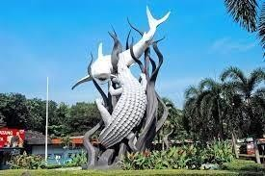  - Have you ever heard the legend of Surabaya?  - Do you know that the text that tells about a legend is named narrative text?  - Menjelaskan tujuan pembelajaran atau kompetensi dasar yang akan dicapai  - Menyampaikan cakupan materi dan penjelasan uraian kegiatan pembelajaran  - Menjelaskan asesmen yang akan didapatkan peserta didik. | 10 Menit
Kegiatan Inti | - Building Knowledge of the Field (BKoF)  - Peserta didik di perlihatkan beberapa gambar yang berhubungan dengan teks narrative yang akan di bahas yang berjudul “the legend of Surabaya”  - Peserta didik diminta untuk memperhatikan sebuah teks lisan berbentuk Video berjudul “the legend of Surabaya” https://www.youtube.com/watch?v=Kgw8RDf1XDw  - Modelling of the Text (MoT)  - Peserta didik memperhatikan penjelasan guru tentang video yang diperhatikan sebelumnya  - Peserta didik di beri penjelasan tentang struktur teks, unsur kebahasaan, dan informasi lainnya terkait teks narrative.  - Peserta didik di beri kesempatan untuk mencari arti beberapa kata yang baru di dengar  - Join Construction of the Text (JCoT)  - Peserta didik di perdengarkan beberapa kalimat yang berkaitan dengan teks “The legend of Surabaya” yang sebelumnya sudah dibahas  - Peserta didik diberikan lembar kerja untuk dikerjakan berdasarkan teks yang didengar yaitu mengisi True or false dengan bimbingan guru  - Independent Construction of the Text (ICoT)  Peserta didik menjelaskan jawaban mereka terkait tugas True or false secara lisan | 70 Menit
Kegiatan Penutup | - Memberikan umpan balik terhadap proses pembelajaran: Well, class, you have done a very good job today. Most of you are active. I hope next time, all of you involve in the interaction. How do you feel during the lesson? Is there anyone want to say something?  - Menyimpulkan apa yang dipelajari hari ini. | 10 Menit

Pertemuan Ke-2
Tahapan Pembelajaran | Kegiatan Pembelajaran | Alokasi Waktu
Kegiatan Awalan | - Menyiapkan peserta didik untuk mengikuti proses pembelajaran seperti berdoa, absensi, menyiapkan buku pelajaran;  - Memberikan pertanyaan pemantik berdasarkan gambar:  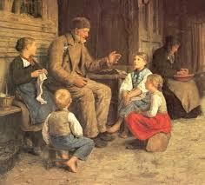  - Do you know that telling a story have been done for a long time ago?  - Do you know the advantages of telling or listening to a story?  - Mengingatkan kembali materi sebelumnya | 10 Menit
Kegiatan Inti | - Building Knowledge of the field (BKOF)  Peserta didik di perlihatkan beberapa gambar yang berkaitan dengan Story Telling  - Modelling of the Text (MoT)  - Peserta didik di beri penjelasan mengenai fungsi teks beserta, struktur teks, dan informasi lainnya  - Join Construction of the Text (JCoT)  - Peserta didik dikelompokkan berisi 4 atau 5 orang.  - Setiap kelompok diberi beberapa gambar kejadian atau peristiwa dengan urutan yang masih acak  - Peserta didik berdiskusi membuat kalimat secara lisan dipandu oleh guru  5. Independent Construction of the Text (ICoT)  -Peserta didik mempresentasikan hasil teks nya di depan kela secara mandiri | 70 Menit
Kegiatan Penutup | - Memberikan umpan balik terhadap proses pembelajaran: Well, class, you have done a very good job today. Most of you are active. I hope next time, all of you involve in the interaction. How do you feel during the lesson? Is there anyone want to say something?  - Menyimpulkan apa yang dipelajari hari ini.  - Menyampaikan agenda pertemuan berikutnya | 10 Menit

Pertemuan Ke-3
Tahapan Pembelajaran | Kegiatan Pembelajaran | Alokasi Waktu
Kegiatan Awalan | - Menyiapkan peserta didik untuk mengikuti proses pembelajaran seperti berdoa, absensi, menyiapkan buku pelajaran;  - Memberikan pertanyaan pemantik berdasarkan gambar:  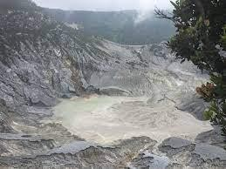  - What is the picture about?  - Do you know the story about it? | 10 Menit
Kegiatan Inti | - Building Konwledge of the Field (BKoF)  - Peserta didik diperlihatkan teks tentang The legend of Tangkuban Perahu  - Peserta didik membaca nyaring bergiliran  - Modelling of the Text (MoT)  - Peserta didik menerima penjelasan struktur teks  - Peserta didik di beri kesempatan untuk mencariarti dari beberapa kata baru  - Join Construction of the Text (JCoT)  - Peserta didik dikelompokkan berisi 4 orang  - Peserta didik merespon pertanyaan yang terkait text dengan bimbingan guru  - Independent Construction of the Text (ICoT). Peserta didik menjawab soal secara mandiri | 70 Menit
Kegiatan Penutup | - Memberikan umpan balik terhadap proses pembelajaran: Well, class, you have done a very good job today. Most of you are active. I hope next time, all of you involve in the interaction. How do you feel during the lesson? Is there anyone want to say something?  - Menyimpulkan apa yang dipelajari hari ini.  Menyampaikan agenda pertemuan berikutnya | 10 Menit

Pertemuan Ke-4
Tahapan Pembelajaran | Kegiatan Pembelajaran | Alokasi Waktu
Kegiatan Awalan | - Menyiapkan peserta didik untuk mengikuti proses pembelajaran seperti berdoa, absensi, menyiapkan buku pelajaran;  - Memberikan pertanyaan pemantik:  - What is yor favorite story?  - What can you learn from it?  - Mengingat kembali materi pertemuan sebelumnya | 10 Menit
Kegiatan Inti | - Building Konwledge of the Field (BKoF)  Peserta didik di perlihatkan beberpa gambar berkaitan dengan teks narrative  - Modelling of the Text (MoT)  Peserta didik memperhatikan guru menjelaskan cara menyusun teks narrative yang baik  - Join Construction of the Text (JCoT)  - Peserta didik dikelompokkan berisi 4 orang.  - Pesert didik di bagikan bagian-bagian teks yang belum urut  - Peserta berdiskusi menyusun bagian-bagian tersebut menjadi teks yang benar  - Independent Construction of the Text (ICoT)  - Peserta didik secara mandiri menyusun teks narrative  - Peserta didik menempelkan hasil teks nya di depan kelas. | 70 Menit
Kegiatan Penutup | - Memberikan umpan balik terhadap proses pembelajaran: Well, class, you have done a very good job today. Most of you are active. I hope next time, all of you involve in the interaction. How do you feel during the lesson? Is there anyone want to say something?  - Menyimpulkan apa yang dipelajari hari ini.  - Menyampaikan agenda pertemuan berikutnya | 10 Menit

- ASESMEN
- Asesmen Diagnostik (Diberikan Sebelum Pembelajaran)
- Diagnostik Non-Kognitif
Waktu dilakukan : Awal pembelajaran (di luar jam pembelajaran)
Waktu pengerjaan : 10 menit
Persiapan : Menyiapkan media misalnya kertas/formulir daring Pelaksanaan : Arahkan siswa langsung menjawab, beri waktu yang cukup Tindak lanjut
Jika terdapat masalah, ajak siswa berdiskusi

Informasi yang ingin digali | Pertanyaan kunci
Kebiasaan yang mendukung materi | - Apakah kamu pernah mendengar seseorang bercerita tentag legenda atau cerita rakyat?  - Apakah kamu pernah bercerita pada orang lain tetang sebuah legenda atau cerita rakyat?
Pengenalan jenis teks | 1. Pernahkah kamu membaca teks yang berisii cerita rakyat atau legenda?

B. Diagnostik Kognitif
Waktu dilakukan : Awal pembelajaran (di luar jam pembelajaran)
Waktu pengerjaan : 10 menit
Persiapan : Menyiapkan media misalnya kertas/formulir daring Pelaksanaan : Arahkan siswa langsung menjawab, beri waktu yang cukup
Tindak lanjut : melakukan pengolahan pada hasil asesmen
Materi yang diujikan : Narrative text
Pertanyaan
  - What is Narrative text?
  - What tense is mostly used in narrative text?
- Asesmen Formatif
Waktu dilakukan : Setiap pertemuan
Persiapan : Menyiapkan LKPD
Pelaksanaan : arahkan siswa langsung menjawab, beri waktu yang cukup
Tindak lanjut : melakukan pengolahan pada hasil asesmen

Tujuan Pembelajaran | Waktu Pelaksanaan | Jenis Asesmen
1. Diperdengarkan beberapa narrative text lisan, peserta didik mampu membandingkan struktur teks dan unsur kebahasaan secara mandiri | Pertemuan 1 | Tertulis
2. Peserta didik mampu menyusun narrative text lisan dengan bahasa sendiri sesuai dengan karakteristik jurusannya. | Pertemuan 1 | Unjuk Kerja
3. Peserta didik mampu mempresentasikan narrative text lisan di hadapan kelas dengan penuh tanggungjawab | Pertemuan 2 | Unjuk Kerja
4. Disediakan narrative text tulis, peserta didik mampu menganalisis struktur teks dan unsur kebahasaan secara mandiri | Pertemuan 3 | Tertulis
5. Peserta didik mampu membuat narrative text tulis dengan bahasa sendiri sesuai dengan karakteristik jurusannya. | Pertemuan ke 4 | Unjuk kerja

- Asesmen Sumatif
Waktu dilakukan : Akhir pertemuan ke-4
Persiapan : menyiapkan daftar soal
Pelaksanaan : Arahkan siswa langsung menjawab, beri waktu yang cukup
Tindak lanjut : Melakukan pengolahan pada hasil asesmen
Tujuan Pembelajaran | Jumlah Soal | Ket.
1. Diperdengarkan beberapa narrative text lisan, peserta didik mampu membandingkan struktur teks dan unsur kebahasaan secara mandiri | 2 | Soal Listening
2. Peserta didik mampu menyusun narrative text lisan dengan bahasa sendiri sesuai dengan karakteristik jurusannya. | 1 | Soal Listening
3. Peserta didik mampu mempresentasikan narrative text lisan di hadapan kelas dengan penuh tanggungjawab | 1 | Soal Listening
4. Disediakan narrative text tulis, peserta didik mampu menganalisis struktur teks dan unsur kebahasaan secara mandiri | 4 | Soal Reading
5. Peserta didik mampu membuat narrative text tulis dengan bahasa sendiri sesuai dengan karakteristik jurusannya. | 2 | Soal Reading

Mengetahui, | Blitar, 13 Mei 2024
Guru Pamong | Mahasiswa PLP III
Laili Fadiyah K., S.Pd  NIP.- | Prio Setiawan  NIM 20108810003

DAFTAR SISWA KELAS XI C

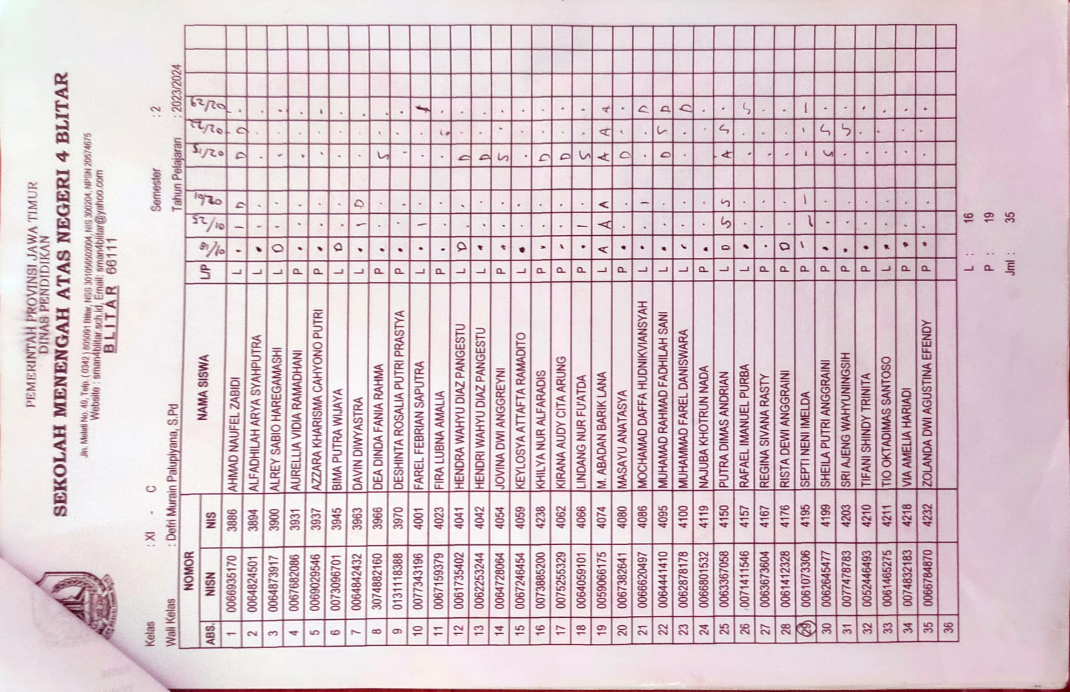

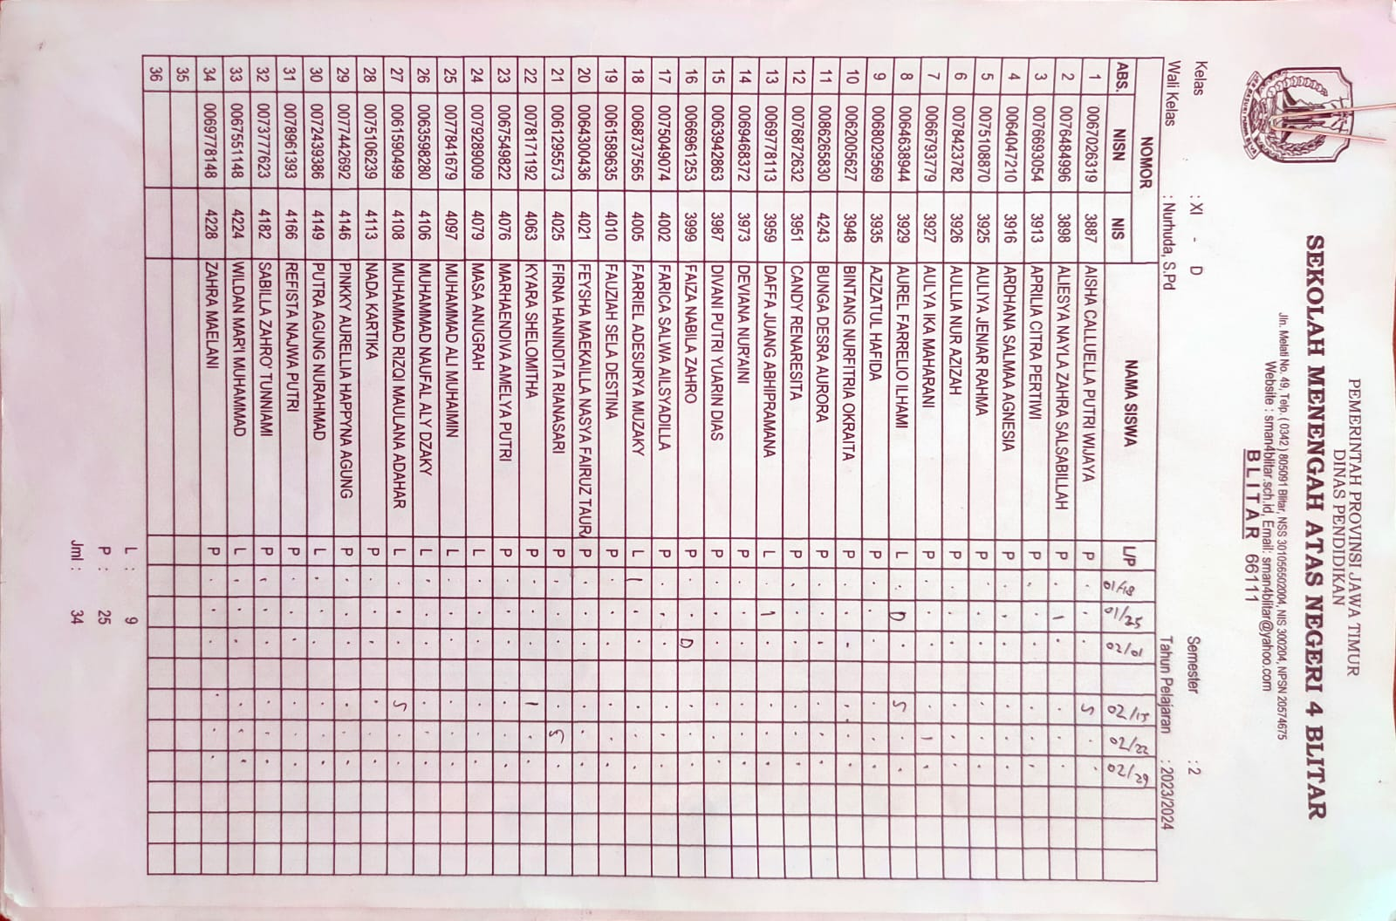
DAFTAR SISWA KELAS XI D
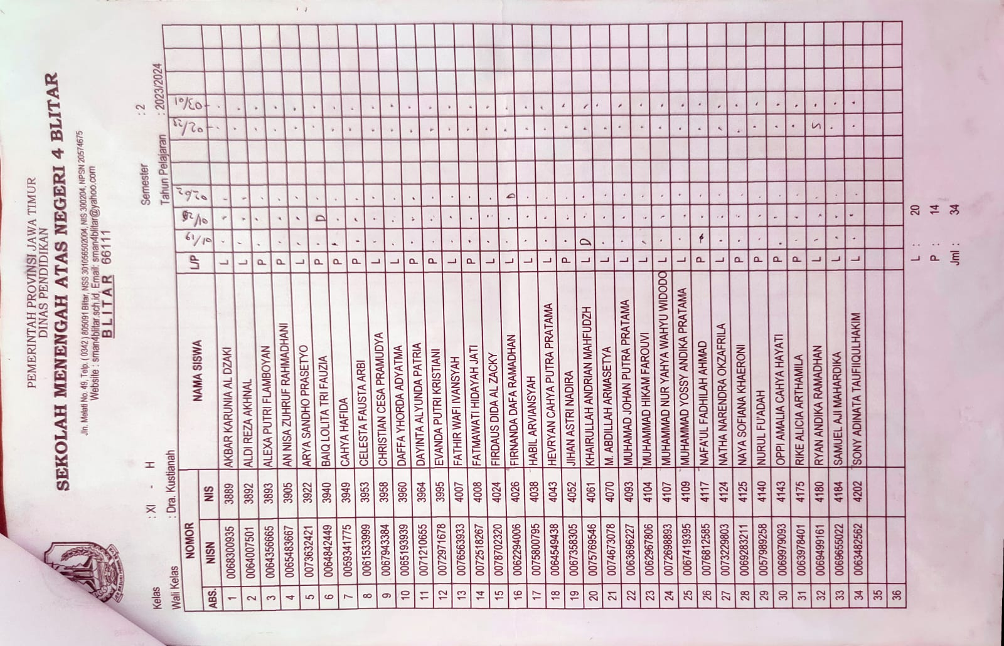
DAFTAR KELAS XI H

Deskripsi Pelaksanaan Kegiatan Pembelajaran
Pelaksanaan pembelajaran di SMA Negeri 4 Blitar oleh mahasiswa PLP III Pendidikan Bahasa Inggris secara keseluruhan berlangsung secara tatap muka di sekolah. Pelaksanaan pembelajaran oleh Mahasiswa PLP III merupakan kelas XI C, XI D dan XI H yang diampu oleh guru pamong Ibu Laili Fadiyah K., S.Pd. pelaksanaan pembelajaran berlangsung selama empat skema dalam empat minggu efektif yang dimulai pada 15 Januari dan berakhir pada 4 Maret 2024, dengan rincian sebagai berikut, a). Minggu pengenalan kondisi belajar siswa, b). Minggu awal kedua kegiatan efektif belajar mengajar, c). Minggu kedua kegiatan belajar mengajar, d). Minggu ketiga pelaksanaan kegiatan belajar mengajar, dan e). Minggu keempat transisi pelaksanaan kegiatan belajar mengajar.
Pelaksanaan minggu awal pengenalan kondisi belajar siswa, seluruh mahasiswa PLP III dibagi dalam 3 kelas. Kelas tersebut yaitu Kelas XI C, Kelas XI D dan Kelas XI H. Keseluruhan mahasiswa PLP III pada minggu 15 Januari sampai 20 Januari 2024 melakukan pengenalan terhadap kondisi kelas. Pengenalan ini berfungsi sebagai penyesuaian persiapan modul ajar yang akan diterapkan pada masing-masing kelas. Pengenalan ini perlu dilakukan agar mempermudah pelaksanaan Kegiatan Belajar Mengajar (KBM) di kelas yang diampu mahasiswa PLP III. Secara garis besar, keseluruhan kelas yang diampu memiliki fasilitas pendukung berupa LCD dan proyektor, sehingga mahasiswa PLP III semakin mudah menyampaikan materi yang dibantu dengan media Microsoft Power Point, Canva, dan Quizziz. Materi yang disampaikan berupa Once Upon a Time untuk mata pelajaran Bahasa Inggris.
Pelaksanaan minggu kedua merupakan minggu pertama mahasiswa melaksanakan Kegiatan Belajar Mengajar (KBM) secara mandiri. Kegiatan di minggu kedua ini pada tanggal 22 sampai 27 Januari 2024 dengan alokasi 2 JP setiap minggunya memberikan kesempatan mahasiswa PLP III di SMA Negeri 4 Blitar untuk mengenalkan dan mempresentasikan materi pembelajaran Narrative Text. Pada pertemuan pertama ini keseluruhan mahasiswa melaksanakan skema pembelajaran sesuai dengan materi yang tela dipelajari pada mata kuliah microteaching. Selain itu mahasiswa juga tetap memanfaatkan penggunaan media berupa LCD dan proyektor yang telah tersedia di kelas. Mahasiswa juga mengajak siswa untuk melakukan ice breaking singkat untuk mencairkan kondisi dalam kelas. Pada akhir pertemuan pertama, seluruh mahasiswa mempersilahkan setiap siswa untuk mempelajari materi yang akan dibahas selanjutnya, agar pembelajaran tetap berjalan dengan baik dan siswa dapat menerima pelajaran serta agar kondisi kelas tidak kaku.
Pelaksanaan minggu ketiga merupakan pembelajaran dan evaluasi. Setelah siswa menerima pembelajaran sebelumnya terkait Narrative Text, Mahasiswa mengulas kembali materi yang sudah diajarkan dari pertemuan pertama. Mahasiswa meminta siswa untuk mempresentasikan tugas yang telah diberikan di minggu sebelumnya menggunakan Power Point. Dalam pelaksanaannya, siswa dibentuk secara berkelompok dan diminta untuk maju ke depan kelas lalu mempresentasikan teks naratif mereka. Dari masing-masing kelas baik siswa kelas XI C, D dan H sudah cukup memahami bentuk dan struktur teks Narrative, unsur kebahasaan dan fungsi sosial dari teks tersebut. Di hari akhir minggu ketiga, mahasiswa memberikan tes formatif untuk mengukur dan mengevaluasi pemahaman siswa terkait materi pembelajaran (Narrative Text). Penilaian formatif ini diimplementasikan dengan 2 cara, yaitu oral test dan written test. Setelah ujian selesai, mahasiswa merekap hasil ujian ke buku penilaian siswa dan mengumpulkannya ke guru pamong.

Deskripsi Pelaksanaan Pendampingan Kegiatan Ekstrakurikuler
Kegiatan ekstrakurikuler yang ada di SMA Negeri 4 Blitar ada 18 jenis yang dibagi dalam satu minggu. Ekstrakurikuler mencakup, sebagai berikut :
NO | Ekstrakurikuler | Waktu | Tempat
1 | Pramuka | Selasa | Sekolah
2 | Paskibra | Kamis | Sekolah
3 | PMR | Senin | Sekolah
4 | Basket | Jumat | Lapangan Basket
5 | Bola Voli | Selasa | Lapangan Melati
6 | Sepakbola | Jumat | Lapangan Tengah
7 | Futsal | Rabu | Lapangan Tengah
8 | Silat | Jumat | Lapangan Basket
9 | Karate | Rabu | Ruang Rohis
10 | Bulutangkos | Menyesuaikan | Sekolah
11 | Hadrah | Selasa | Aula Sekolah
12 | Rohis | Kamis | Sekolah
13 | Tari | Rabu | Aula Sekolah
14 | Musik | Jumat | Sekolah
15 | Teater | Kamis | Aula Sekolah
16 | Padura | Rabu | Sekolah
17 | Jurnalistik | Rabu | Sekolah
18 | Drumband | Kamis | Aula Sekolah

Kegiatan ekstrakurikuler tersebut rutin dilakukan dalam satu minggu sesuai jadwal yang telah ditentukan dan didampingi oleh pembina ekstrakurikuler masing-masing. Sebagian besar pembina ekstrakurikuler berasal dari guru-guru SMA Negeri 4 Blitar sendiri.
Selama pelaksanaan kegiatan PLP III, mahasiswa UNISBA berkesempatan untuk melakukan pendampingan ekstrakuriler jurnalistik yang diadakan setiap hari Rabu. Kegiatan tersebut diisi dengan berdiskusi tentang cara menulis berita yang baik dan benar. Serta bagaiman siswa dapat memberikan opini terkait berita-berita yang sedang hangat dan perlu disebarluasakan guna memperluas wawasan baik guru maupun siswa terkait keadaan lingkungan sekitar pendidikan.
Dalam kesempatan waktu lain, mahasiswa juga berkontribusi untuk memberikan opini dan pelatihan pengeditan berita jurnalistik di media sosial. Sehingga, siswa-siswi menjadi terbantu dalam menambah literasi teknologi mereka. Dalam pelaksanaannya, siswa-siswi memanfaatkan media sosial seperti Instagram dan website jurnalistik mereka sendiri. Kegiatan ini sangat membantu siswa dalam berfikir kritis dan mampu menyampaikan berita baik visual maupun visual secara komprehensif.

Deksripsi Pelaksanaan Kegiatan Administrasi Guru
Pelaksanaan kegiatan administrasi guru di SMA Negeri 4 Blitar dilakukan secara sistematis, dimulai dengan penyusunan program tahunan dan penyusunan program semester yang didasarkan pada kalender pendidikan, dan rencana minggu efektif yang diakhiri dengan pembuatan bahan rencana pembelajaran oleh guru masing-masing mpengampu mata pelajaran. Mahasiswa juga belajar bersama guru pamong untuk menyusun modul ajar yang nantinya akan disampaikan oleh masing-masing yang bertugas di kelas.
Selain menyiapkan modul ajaar dan materi pembelajaran sebagai bahan ajar di kelas, mahasiswa juga terlibat dalam mempersiapkan ujian praktik Bahasa Inggris kelas XII. Mahasiswa membantu mempersiapkan lembar soal dan lembar jawab sesuai dengan jumlah kebutuhan masing-masing kelas. Selain terlibat dalam menyiapkan keperluan ujian praktik, mahasiswa juga berkesempata masuk ke dalam kelas untuk mengawasi jalannya ujian.

Deskripsi Hasil Identifikasi Persoalan di Kelas
Hasil identifikasi persoalan di kelas SMA Negeri 4 Blitar menyoroti beberapa aspek penting dalam proses pembelajaran. Pertama-tama, pembelajaran di sekolah tersebut terjadi secara tatap muka. Meskipun demikian, tingkat keaktifan siswa dalam kelas dinilai cukup baik. Mereka aktif dalam mengajukan pertanyaan yang relevan dengan materi yang sedang dipelajari. Hal ini mencerminkan adanya interaksi yang baik antara siswa dan guru dalam menyampaikan materi pelajaran.
Namun, meskipun keaktifan siswa terbilang memuaskan, masih terdapat masalah terkait kehadiran siswa di kelas. Beberapa siswa absen dengan alasan yang jelas, seperti sakit. Meskipun alasan tersebut dapat dimaklumi, absennya siswa dapat mengganggu kelancaran proses pembelajaran. Oleh karena itu, perlu adanya upaya untuk meningkatkan kesadaran siswa akan pentingnya kehadiran secara teratur di kelas.
Selain masalah kehadiran, persoalan terkait penilaian juga muncul dalam hasil identifikasi tersebut. Ditemukan bahwa ada siswa yang terlambat dalam mengumpulkan tugas, yang mengakibatkan perlu dilakukannya remedial. Tak hanya itu, beberapa siswa juga mendapatkan nilai di bawah standar minimal pembelajaran. Hal ini menunjukkan perlunya perhatian ekstra dalam membantu siswa yang mengalami kesulitan dalam memahami materi tertentu. Dengan demikian, strategi remedial menjadi penting dalam membantu siswa yang memerlukan bantuan tambahan untuk mencapai standar yang diinginkan.

BAB III
PENUTUP

Kesimpulan
Berdasarkan pembahasan yang telah dijabarkan diatas, dapat disimpulkan bahwa pelaksanaan program PLP III berperan penting bagi mahasiswa, khususnya Fakultas Keguruan dan Ilmu Pendidikan (FKIP). Melalui kegiatan ini, mahasiswa dapat belajar banyak hal yang berkaitan dengan kesiapan mahasiswa menjadi pendidik. Yang diawali dengan menyiapkan modul ajar, pelaksanaan di dalam kelas, hingga evaluasi belajar bersama peserta didik.

Saran
Mahasiswa praktikkan perlu meningkatkan kesiapan dan mengoptimalkan kreatifitas sebagai tenaga pendidik. Hal ini dilakukan agar materi yang disampaikan dapat diterima dengan baik oleh peserta didik, sehingga tujuan pembelajaran dapat tercapai. Selain itu, penggunaan teknologi sebagai media belajar perlu ditingkatkan lagi agar proses belajar menarik bagi siswa.

LAMPIRAN

Hasil Observasi
No | Aspek yang Diamati | Hasil Observasi
1. | Kegiatan Pra-Pembelajaran | SMA Negeri 4 BLITAR siap untuk pembelajaran dengan baik. Dukungan dari media pembelajaran yang memadai di sekolah juga membantu kelancaran kegiatan belajar-mengajar di sekolah.
2. | Kegiatan Pendahuluan | Mahasiswa praktikan telah memenuhi persyaratan kegiatan pembelajaran, karena ketika memulai kegiatan mereka tidak hanya fokus pada tugas praktikum semata, tetapi juga memberikan motivasi kecil untuk membangun semangat siswa dalam mengikuti proses pembelajaran.
3. | Penerapan Strategi Pembelajaran | Strategi yang dilaksanakan sudah sesuai dengan yang dijelaskan dalam Modul Ajar.
4. | Penggunaan Media Pebelajaran | Media pembelajaran yang digunakan oleh mahasiswa dalam pembelajaran cukup bervariasi. Mahasiswa praktikan telah memanfaatkan media pembelajaran secara optimal, termasuk penggunaan beberapa platform media social dalam proses belajar mereka.
5. | Pemanfaatan TIK | Penggunaan teknologi informasi dan komunikasi (TIK) sudah berjalan dengan baik. Dalam pembelajaran mahasiswa telah menerapkan beberapa platform digital untuk pembelajaran seperti PPT, Quizizz dan Padlet.
6. | Aktivitas dan partisipasi siswa dalam pembelajaran | Siswa-siswa cukup antusias dalam mengikuti kegiatan pembelajaran, meskipun kadang ada beberapa siswa yang kurang antusias dan tidak mengumpulkan tugas karena izin, sakit, alpa dan dispensasi.
7. | Pengelolaan kelas | Manajemen kelas di sana terbilang baik, baik dalam komunikasi antar siswa, mahasiswa, ketua kelas, maupun siswa dengan guru. Dengan begitu, suasana di kelas menjadi sangat harmonis dan padu.
8. | Kegiatan Penutup | Mahasiswa praktikan juga melakukan simpulan dan evaluasi terhadap materi yang diajarkan untuk membantu siswa memahami dengan lebih baik.
9. | Penilain Proses dan hasil | Evaluasi proses dan hasil ujian dilakukan sesuai dengan kriteria/rubrik penilaian yang telah ditetapkan sebelumnya, yang telah dicantumkan di dalam Modul Ajar. Sehingga proses penilaian dan perolehan hasil akhir pembelajaran tidak terdapat kesenjangan.
10. | Penggunaan Bahasa | Siswa menunjukkan penggunaan bahasa yang sopan dan baik saat berkomunikasi dengan mahasiswa praktikan atau guru.

Hasil Identifikasi Persoalan Pembelajaran
No | Aspek yang Diamati | Hasil Observasi
1. | Terkait Siswa | Tidak ditemukan persoalan pembelajaran yang signifikan. Persoalan cenderung menjadi tanggungan kewajiban siswa itu sendiri untuk menumbuhkan semangat belajar.
1. | Motivasi Siswa | Masih diperlukan peningkatan motivasi siswa dalam belajar. Beberapa siswa masih kurang termotivasi saat belajar di kelas karena beberapa faktor seperti jadwal pelajaran pada jam-jam terakhir yang membuat siswa sudah jenuh dan lelah sehingga mengurasi konsentrasi mereka dalam belajar.
1. | Partisipasi dan Keaktifan | Siswa di kelas tergolong aktif dan berinteraksi dengan baik. Namun, dalam situasi tertentu, beberapa siswa yang tergabung dalam organisasi siswa (OSIS) diberikan izin khusus karena mereka terlibat dalam kegiatan ekstrakurikuler atau persiapan acara sekolah lainnya.
1. | Aktivitas di Kelas | Kegiatan di dalam kelas berlangsung sesuai harapan di mana mahasiswa praktikan memberikan pengajaran dan siswa menerima penjelasan dengan baik. Selain itu, terdapat kegiatan diskusi dan beberapa metode pembelajaran yang diterapkan pada kegiatan di dalam kelas.
1. | Kemampuan Pemahaman | Siswa mampu dengan cepat memahami dan merespon materi dan pelajaran yang disampaikan oleh mahasiswa. Mereka juga tanggap dalam memberikan respons terhadap materi yang diajarkan. Namun juga terdapat siswa yang memiliki pemahaman yang sedikit membutuhkan waktu dalam mencerna materi pembelajaran sehingga mahasiswa melakukan pendekatan khusus kepadanya.
1. | Hubungan Antar Siswa | Kelas menunjukkan hubungan yang harmonis antar siswa, ditunjukkan oleh interaksi antar siswa yang penuh sukacita dan keceriaan. Sehingga menciptakan lingkungan belajar yang menyenangkan dan harmonis. Siswa juga kompak dalam mengikuti pembelajaran.
2. | Penerapan Metode/Strategi/Model Pembelajaran | Masih ada beberapa masalah dalam menerapkan metode, strategi, dan model pembelajaran, salah satunya adalah waktu yang terbatas sehingga implementasi pembelajaran dilakukan dengan cepat. Hal ini menyebabkan praktikan mahasiswa belum dapat mencapai hasil yang maksimal dalam proses KBM.
3. | Penggunaan Media Pebelajaran | Pemanfaatan media pembelajaran sudah cukup memadai. Namun, terkadang operator atau media yang akan diberikan kepada siswa mengalami sedikit hambatan. Walaupun begitu, siswa dapat mengatasi masalah tersebut dengan sedikit bantuan dan arahan dari mahasiswa sehingga mereka dapat menggunakan media pembelajaran alternatif seperti Quizziz, Padlet, Google Drive, dan sebagainya.
4. | Pemanfaatan TIK dalam Pembeajaran | Sejauh ini masalah dalam pembelajaran terkait penggunaan TIK masih minim. Mungkin masalah yang sering dihadapi adalah penggunaan teknologi informasi dan komunikasi oleh siswa ada beberapa kendala umum dalam pemanfaatan TIK dalam pembelajaran meliputi:  - Siswa yang tinggal di daerah dengan akses internet yang sulit  - Terbatasnya kuota internet.

Buku Harian Program PLP III
LAPORAN KKEGIATAN PLP 3 2024

No | Hari/tgl | Kegiatan | Dokumentasi | Keterangan |  | Kejadian | Tindak lanjut
1. | Senin, 15 Januari 2024 | Pembukaan dan Penyerahan Mahasiswa PLP I,II,III | 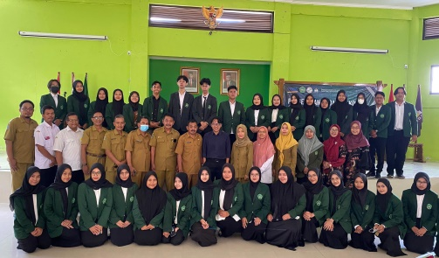 |  | Acara pembukaan dimulai paa pukul 09.00 dan selesai pada pukul 10.00, selanjutnya dilanjutkan koordinasi dengan guru pamong.
2. | Selasa, 16 Januari 2024 | Mulai mengerjakan perangkat pembelajaran | 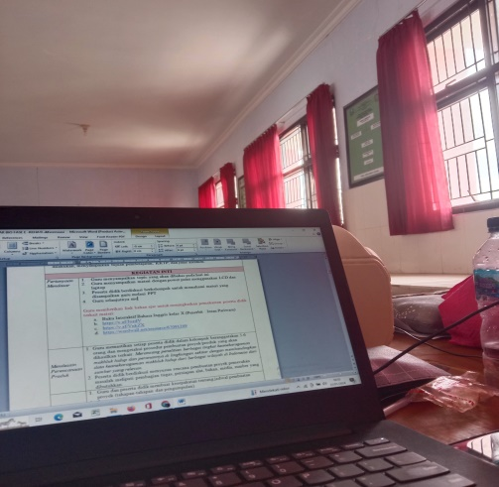 |  | Tiba di sekolah pada pukul 06.30 lalu mengisi absen datang dan mengerjakan perangkat pembelajaran dan pulang pada pukul 15.00
3. | Rabu, 17 Januari 2024 | Koordinasi pembagian kelas dengan guru pamong |  |  | Tiba di sekolah pada pukul 06.30 lalu mengisi absen datang dan mengerjakan perangkat pembelajaran dan pulang pada pukul 15.00
4. | Kamis, 18 Januari 2024 | Mengajar di kelas XI D | 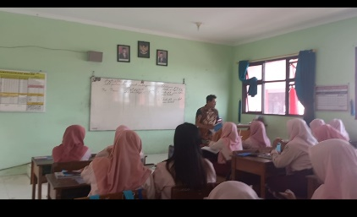 |  | Tiba di sekolah pada pukul 06.30 lalu mengisi absen datang dan pukul 13.50 – 15.00. pulang pada pukul 15.00
5. | Jum’at, 19 Januari 2024 | Mengajar di kelas X H | 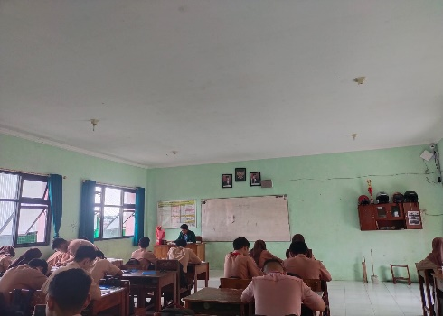 |  | Tiba di sekolah pada pukul 06.30 lalu mengisi absen datang dan jam ke 3 – 4 mengajar di kelas XI H kemudian pulang pada pukul 11.30
6. | Senin, 22 Januari 2024 | Upacara Bendera | 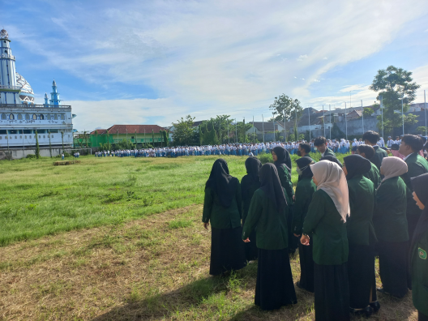 |  | Tiba di sekolah pada pukul 06.30 lalu mengisi absen datang dan mengerjakan perangkat pembelajaran dan pulang pada pukul 15.00
7. | Selasa, 23 Januari 2024 |  |  |  | Tiba di sekolah pada pukul 06.30 lalu mengisi absen datangdan pulang pada pukul 15.00
8. | Rabu, 24 Januari 2024 | Koordinasi dengan guru pamong |  |  | Tiba di sekolah pada pukul 06.30 lalu mengisi absen datang dan mengerjakan perangkat pembelajaran dan pulang pada pukul 15.00
9. | Kamis, 25 Januari 2024 | Mengajar kelas XI D DAN XI C | 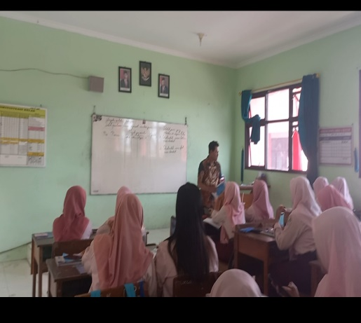 |  | Tiba di sekolah pada pukul 06.30 lalu mengisi absen datang dan kemudian jam ke 7 – 8 mengajar di kelas XI D  Dan kelas XI C jam 9 _ 10. pulang pada pukul 15.00
10. | Jum’at, 26 Januari 2024 | Mengajar di kelas X C dan XI A | 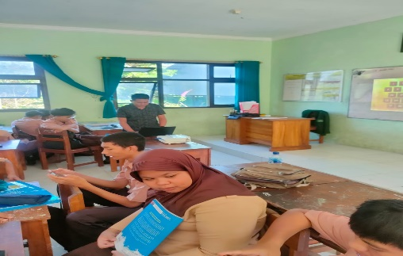 |  | Tiba di sekolah pada pukul 06.30 lalu mengisi absen datang dan jam ke 3 _ 4 mengajar di kelas XI H kemudian pulang pada pukul 11.30
11. | Senin, 29 Januari 2024 | Membuat media pembelajaran untuk ulangan kelas X |  |  | Tiba di sekolah pada pukul 06.30 lalu mengisi absen datang dan membuat media pembelajaran dan pulang pada pukul 15.00 dengan mengisi absen pulang.
12. | Selasa, 30 Januari 2024 |  |  |  | Tiba di sekolah pada pukul 06.30 lalu mengisi absen datang. dan pulang pada pukul 15.00
14. | Rabu, 31 Januari 2024 | Mengerjakan perangkat pembelajaran | 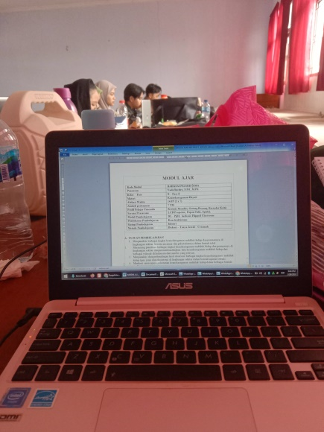 |  | Tiba di sekolah pada pukul 06.30 lalu mengisi absen datang dan membuat media pembelajaran dan pulang pada pukul 15.00 dengan mengisi absen pulang.
15. | Kamis, 1 Januari 2024 | Mengajar di kelas XI D dan XI C | 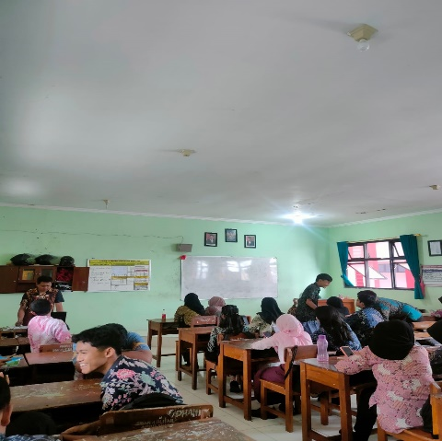  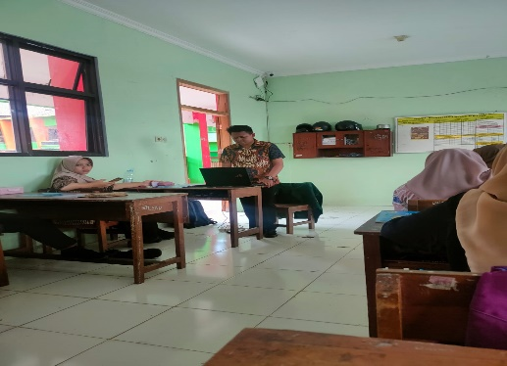 |  | Tiba di sekolah pada pukul 06.30 lalu mengisi absen datang dan kemudian jam ke 7 – 8 mengajar di kelas XI D  Dan kelas XI C jam 9 _ 10. pulang pada pukul 15.00
16. | Jum’at, 2 Januari 2024 | Mengajar di kelas XI H | 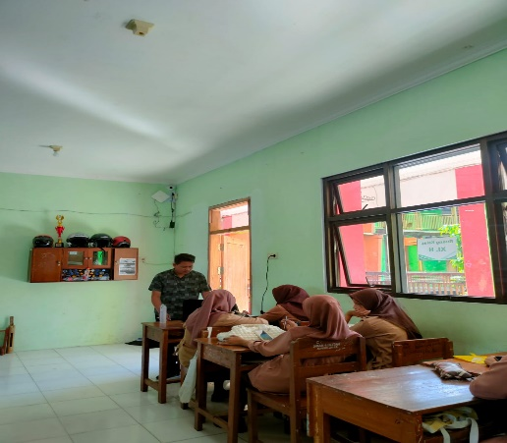 |  | Tiba di sekolah pada pukul 06.30 lalu mengisi absen datang dan jam ke 3 _ 4 mengajar di kelas XI H kemudian pulang pada pukul 11.30

- No | Hari/tgl | Kegiatan | Dokumentasi | Keterangan | Kejadian | Tindak lanjut
1. | Senin, 15 Januari 2024 | Pembukaan dan Penyerahan Mahasiswa PLP I,II,III |  | Acara pembukaan dimulai paa pukul 09.00 dan selesai pada pukul 10.00, selanjutnya dilanjutkan koordinasi dengan guru pamong.
2. | Selasa, 16 Januari 2024 | Mulai mengerjakan perangkat pembelajaran |  | Tiba di sekolah pada pukul 06.30 lalu mengisi absen datang dan mengerjakan perangkat pembelajaran dan pulang pada pukul 15.00
3. | Rabu, 17 Januari 2024 | Koordinasi pembagian kelas dengan guru pamong |  | Tiba di sekolah pada pukul 06.30 lalu mengisi absen datang dan mengerjakan perangkat pembelajaran dan pulang pada pukul 15.00
4. | Kamis, 18 Januari 2024 | Mengajar di kelas XI D |  | Tiba di sekolah pada pukul 06.30 lalu mengisi absen datang dan pukul 13.50 – 15.00. pulang pada pukul 15.00
5. | Jum’at, 19 Januari 2024 | Mengajar di kelas X H |  | Tiba di sekolah pada pukul 06.30 lalu mengisi absen datang dan jam ke 3 – 4 mengajar di kelas XI H kemudian pulang pada pukul 11.30
6. | Senin, 22 Januari 2024 | Upacara Bendera |  | Tiba di sekolah pada pukul 06.30 lalu mengisi absen datang dan mengerjakan perangkat pembelajaran dan pulang pada pukul 15.00
7. | Selasa, 23 Januari 2024 |  |  | Tiba di sekolah pada pukul 06.30 lalu mengisi absen datangdan pulang pada pukul 15.00
8. | Rabu, 24 Januari 2024 | Koordinasi dengan guru pamong |  | Tiba di sekolah pada pukul 06.30 lalu mengisi absen datang dan mengerjakan perangkat pembelajaran dan pulang pada pukul 15.00
9. | Kamis, 25 Januari 2024 | Mengajar kelas XI D DAN XI C |  | Tiba di sekolah pada pukul 06.30 lalu mengisi absen datang dan kemudian jam ke 7 – 8 mengajar di kelas XI D  Dan kelas XI C jam 9 _ 10. pulang pada pukul 15.00
10. | Jum’at, 26 Januari 2024 | Mengajar di kelas X C dan XI A |  | Tiba di sekolah pada pukul 06.30 lalu mengisi absen datang dan jam ke 3 _ 4 mengajar di kelas XI H kemudian pulang pada pukul 11.30
11. | Senin, 29 Januari 2024 | Membuat media pembelajaran untuk ulangan kelas X |  | Tiba di sekolah pada pukul 06.30 lalu mengisi absen datang dan membuat media pembelajaran dan pulang pada pukul 15.00 dengan mengisi absen pulang.
12. | Selasa, 30 Januari 2024 |  |  | Tiba di sekolah pada pukul 06.30 lalu mengisi absen datang. dan pulang pada pukul 15.00
14. | Rabu, 31 Januari 2024 | Mengerjakan perangkat pembelajaran |  | Tiba di sekolah pada pukul 06.30 lalu mengisi absen datang dan membuat media pembelajaran dan pulang pada pukul 15.00 dengan mengisi absen pulang.
15. | Kamis, 1 Januari 2024 | Mengajar di kelas XI D dan XI C |  | Tiba di sekolah pada pukul 06.30 lalu mengisi absen datang dan kemudian jam ke 7 – 8 mengajar di kelas XI D  Dan kelas XI C jam 9 _ 10. pulang pada pukul 15.00
16. | Jum’at, 2 Januari 2024 | Mengajar di kelas XI H |  | Tiba di sekolah pada pukul 06.30 lalu mengisi absen datang dan jam ke 3 _ 4 mengajar di kelas XI H kemudian pulang pada pukul 11.30
LAPORAN KKEGIATAN PLP 3 2024

